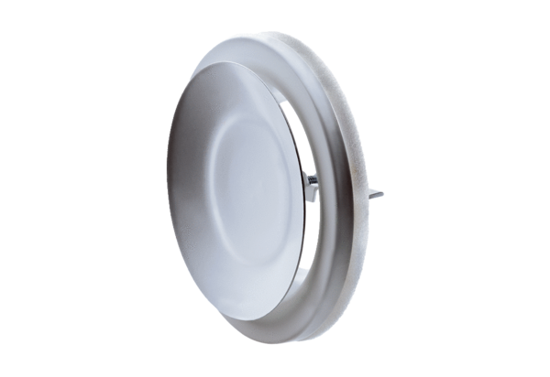Zawór talerzowy, metalowy TFZ 20Opakowanie jednostkowe: 1 sztukaAsortyment: C
Numer artykułu: 0151.0368Producent: MAICO

